Положение о выставке-конкурсе «Новогодняя открытка»
ПОЛОЖЕНИЕ
о выставке-конкурсе «Новогодняя открытка» среди педагогов,
детей и родителей МДОУ «Детский сад № 174»- Аленький цветочек.
1. Общие положения:
1.1. Настоящее положение разработано для МДОУ «Детский сад № 173» в соответствии с ФГОС ДО и годовым планом психолого-педагогической работы.
2. Цели и задачи:
2.1. Создание приподнятой эмоциональной атмосферы в преддверии Нового года.
2.2. Раскрытие творческого потенциала педагогов ДОУ.
2.3. Привлечение родителей воспитанников к активному сотрудничеству с ДОУ.
2.4. Создание возможности творческого общения детей и их родителей в совместной творческой деятельности.
3. Участники:
3.1. В конкурсе участвуют: педагоги ДОУ, дети и родители.
4. Жюри конкурса:
4.1. Состав экспертного совета:
Баронова О.П. - старший воспитатель,
Беляева О.В. - воспитатель,
Куприянова Н.В. - учитель-логопед,
Целебровская В.Н. - музыкальный руководитель.
5. Правила конкурса:
5.1. Конкурс проводится по следующим разделам:
• Раздел «Творчество детей и их родителей».
• Раздел «Творчество педагогов».
5.2. Жанр и техника исполнения, материал выбираются авторами.
5.3. Конкурс проводится с 05 по 19 декабря 2016 года.
5.4. Все работы предоставляются в группы д/с.
5.5. Каждая конкурсная работа должна иметь визитку: название, Ф. И. О автора, № и название возрастной группы.
6. Подведение итогов и награждение победителей:
6.1. Критерии оценивания:
- Выполнение условий Конкурса.
- Эстетичность оформления работы, а также, выполнение требований к оформлению.
- Оригинальность выполнения и передачи образа в работе.
- Проявление творчества педагогов, детей и родителей.
- Разнообразие использованных материалов.
- Безопасность.
6.2. Выбор победителей будет осуществляться в два этапа:
• 1 этап: выбор лауреатов конкурса в каждом разделе.
• 2 этап: выбор победителей конкурса в каждом разделе.
6.3. Подведение итогов состоится 23.12.2014.
6.4. Победители и лауреаты награждаются дипломами.
6.5. Участники конкурса награждаются благодарственными письмами.
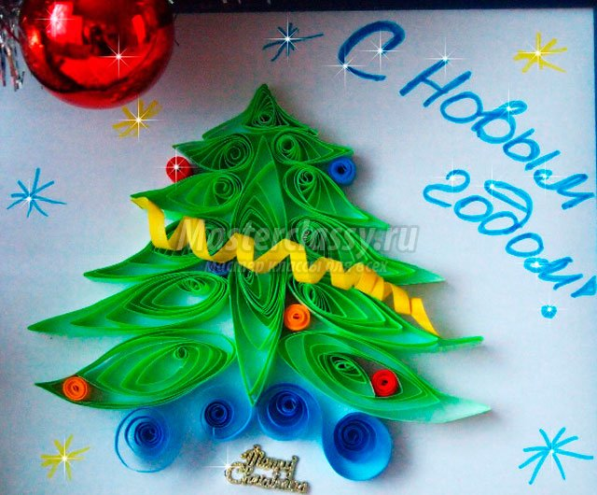
6.6. Информационная поддержка конкурса на сайте ДОУ.

